Calcul intégral (201-702-RE) – Hiver 2024
Section 5.2
5.2 Le champ de directions et la méthode d’Euler

Volume p.253

Important !
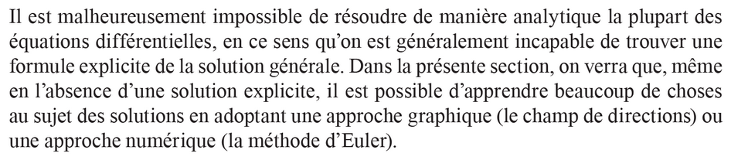
(plus difficile que les intégrales !)

Rappels
$$f^{'}\left(x\right)=\lim_{h→0}{\frac{f\left(x+h\right)-f\left(x\right)}{h}}≈\frac{f\left(x+h\right)-f\left(x\right)}{h}$$
(pour $h$ petit)
$$\int_{a}^{b}{f\left(x\right) dx}=\lim_{n→∞}{\sum_{i=1}^{n}{f\left(x_{i}\right)Δx}}≈\sum_{i=1}^{n}{f\left(x_{i}\right)Δx}$$
(pour $n$ grand)

Pour équations différentielles :
— Approche graphique : champ de directions
— Approche numérique : méthode de Euler

Champ de direction
Exemple
Tracer la courbe de la solution à
$$y^{'}=x+y, y\left(0\right)=1$$

Si on connait un point de la courbe, quelle sera la pente de la courbe à ce point ?
Connait-on un point par lequel la courbe passe ? $\left(0, 1\right)$
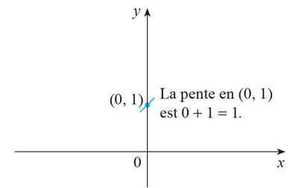

On peut tracer d’autres segments de droite pour un certain nombre de points $\left(x, y\right)$

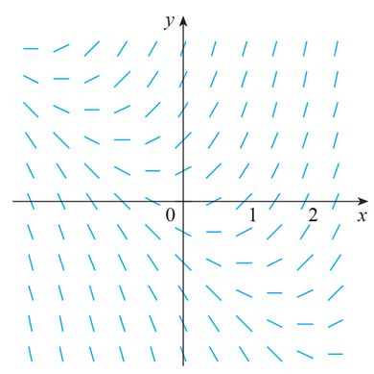
Champ de directions (champ de pentes)
On peut maintenant tracer la courbe solution approximativement
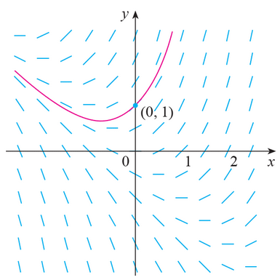

Exemple 5.2.1 (p.254)
(on le regarde ensemble)
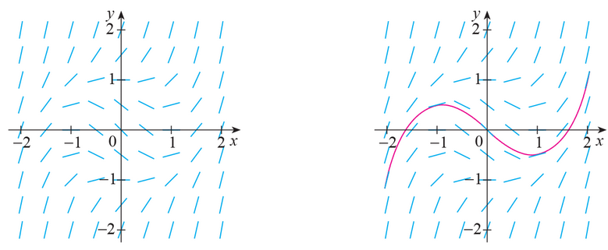
GEOGEBRA (champVecteurs)

Exemple 5.2.2 (p.255)
(lire paragraphe précédent)
a) les laisser essayer isoler dI/dt

YouTube : Champs de vecteur. Similaires aux champs de direction, ce qu’on voit habituellement
Divergence et courbure : le langage des équations de Maxwell, l'écoulement des fluides, etc. | 3blue1brown
https://www.youtube.com/watch?v=rB83DpBJQsE
0:00-2:00 : Champ vectoriel
7:45-8:45 : Système d’équations différentielles
Équation différentielle autonome
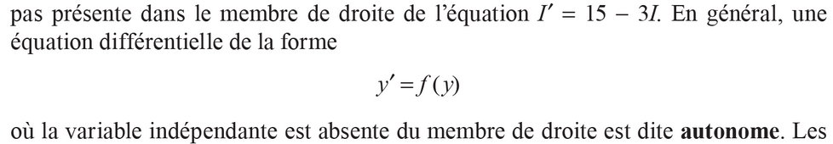

Méthode d’Euler (p.257)
Exemple
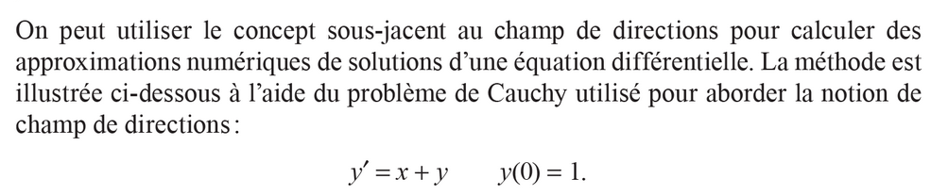
$$y^{'}=x+y$$
$$y\left(0\right)=1$$

Pas : $h=1$
(Graphique en même temps que le tableau)
$$x$$ | $$y$$ | $$y^{'}$$
0 | 1 | 1
1 | 2 | 3
2 | 5 | 7
3 | 12 | 15

Pas : $h=0,5$
(Graphique en même temps que le tableau)
$$x$$ | $$y$$ | $$y^{'}$$
0 | 1 | 1
0,5 | 1,5 | 2
1 | 2,5 | 3,5
1,5 | 4,25 | 5,75
2 | 7,125 | 9,125
2,5 | 11,6825 | 14,1825
3 | 18,7813 | 21,7813

De façon générale :
$$y^{'}=F\left(x, y\right)$$
(dans notre exemple : $F\left(x, y\right)=x+y$)
$$x_{1}=x_{0}+h$$
$$y_{1}=y_{0}+hF\left(x_{0},y_{0}\right)$$
$$x_{2}=x_{1}+h$$
$$y_{2}=y_{1}+hF\left(x_{1},y_{1}\right)$$
…
$$x_{n}=x_{n-1}+h=x_{0}+nh$$
$$y_{n}=y_{n-1}+hF\left(x_{n-1},y_{n-1}\right)$$
(EXCEL)
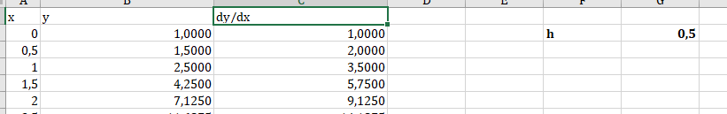

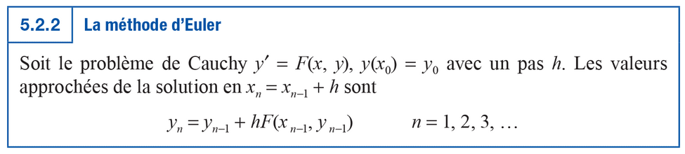

Exemple 5.2.4 (p.259)
Prendre $h=0,25$ et faire 2 itérations. Comparer avec la solution du volume.

Exercices !
Faire les prioritaires en premier.

